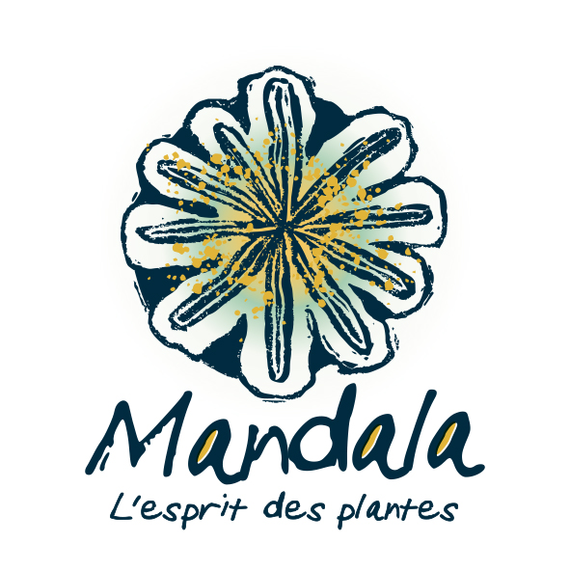

L’esprit des plantes
BIOLOGIQUE-ETHIQUE-ARTISANAL

« Prendre soin la Nature, prendre soin de l’humain »

Production biologique de plantes aromatiques et médicinales, cueillette sauvage et transformation en produits de soins naturels, fabrication artisanale.

Produits fait main par une humaine, avec soin, conscience et attention : valorisant ainsi ce que la nature nous offre pour préserver une bonne santé physique, émotionnelle, énergétique et mentale.

L’esprit des plantes est écologique, coopératif, ancré sur un territoire.

C’est en sud Gironde que je cultive les PPAM, et pratique la cueillette principalement en Aquitaine suivant les principes d’une agriculture qui prend soin du sol et qui favorise la biodiversité.
J’utilise les ressources naturelles avec sobriété : pour fertiliser, arroser, protéger les cultures.
Je pratique une agriculture favorisante: je favorise un milieu, pour permettre à l’Intelligence Naturelle de développer le Vivant.

Le résultat se retrouve concentré dans les flacons : les propriétés aromatiques et médicinales des plantes traitées avec amour offre une qualité optimales des produits.

La fabrication est consciencieuse : tout est artisanal, avec des matières premières de qualité : biologiques et locales (ex :huile de chanvre),
équitables(ex :huile de coco, résines).

Acheter mes produits c’est avant tout encourager une démarche ou la santé de l’Homme et de son environnement sont une même chose :
Prendre soin de notre véhicule corps, et de notre vaisseau Terre : parce qu’il n’y en aura pas d’autres.

